SKT 이프랜드 1년… 국내 NO.1 소셜 메타버스 넘어 더 큰 도약 꿈꾼다
- 이프랜드 출시 1년… 앱 다운로드 870만, 제휴 문의 2천 건 돌파 등 서비스 성공적 안착
- 거리두기 조정 이후에도 평균 체류 시간 우상향… 전방위 제휴와 단독 콘텐츠가 주효
- 사용자 참여 보상, 호스트 후원 기능 3Q 內 도입… 현금처럼 쓸 수 있는 포인트 지급
- 유럽, 북미, 중동, 아시아 등 지역 별 대표 통신사와 협업해 순차적으로 글로벌 진출
※ 엠바고: 배포 즉시 사용해 주시기 바랍니다

[2022. 7. 13]

SK텔레콤(대표이사 사장 유영상, www.sktelecom.com)은 메타버스 플랫폼 이프랜드 서비스 런칭 1주년을 맞아 지난 1년간의 성과를 공개하며, 한층 더 진화된 소셜 메타버스 서비스로 도약하기 위해 ‘이프랜드2.0’ 단계로 돌입한다고 13일 밝혔다.

이프랜드는 작년 7월 14일 출시 이후, 지난 1년 동안 고객들의 목소리를 수렴하며 문서, 영상, 화면 공유 기능 등 지속적인 업데이트를 거쳐 대한민국 대표 소셜 메타버스 서비스로 성장했다.

■ 누적 다운로드 870만, 제휴 문의 2천 건… 거리두기 완화 후에도 체류 시간 우상향 中

이프랜드는 출시 6개월 후인 작년 12월 누적 약 290만 다운로드를 기록했고, 지난 6월 약 870만 다운로드를 돌파하는 등 지난 빠른 성장세를 보이고 있다.

또 이프랜드는 국내 유일의 라이브 영상 중계 기능과 국내 최대 131명 동시 접속 지원의 강점을 바탕으로 시장에 메타버스 모임에 최적화된 플랫폼으로 알려지며, 각종 기업, 단체로부터 2천 건이 넘는 제휴 러브콜을 받았다.

특히, 거리두기 해제 이후 비대면 서비스들이 크게 영향을 받는 상황에도 불구하고 이프랜드 이용자 월 평균 랜드 체류 시간은 3월 기준 55분에서 사회적 거리두기가 해제된 이후인 6월 기준 61분으로 약 10% 가량 증가했다.
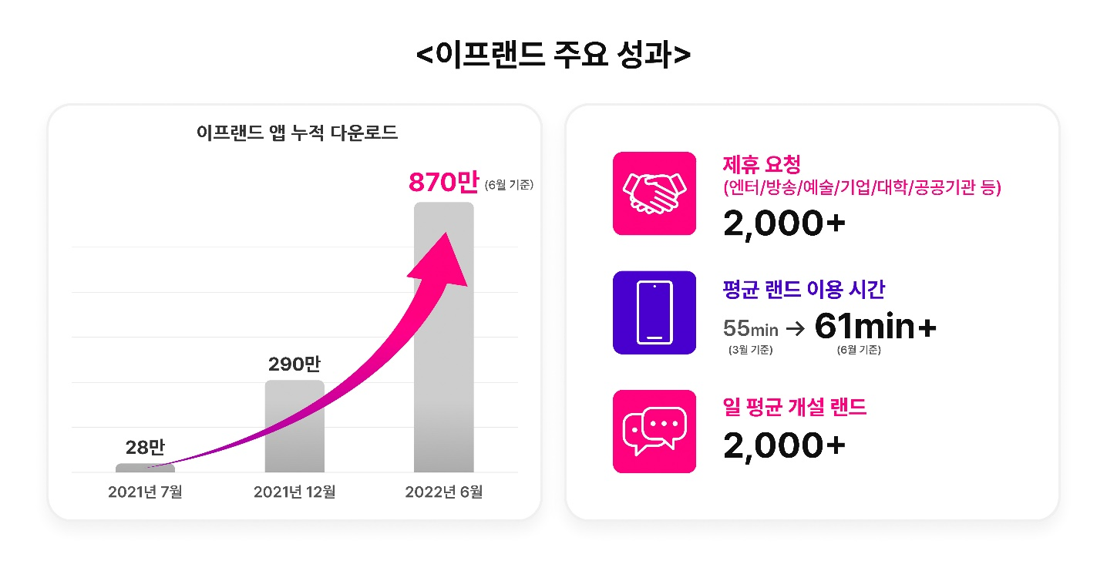
■ 볼류메트릭 콘서트 · 메타버스 팬미팅 등 엔터테인먼트 트렌드 선도
SKT는 이프랜드가 꾸준히 이용자들의 관심을 받으며 성장세를 보이는 배경으로 ▲이프랜드만의 기술력을 바탕으로 다른 곳에서는 체험할 수 없는 오리지널 콘텐츠제공 ▲다양한 분야의 파트너들과 전방위적으로 협력하며 가상 세계와 현실 세계를 잇는 가교 역할을 수행하기 때문이라고 밝혔다.

국내에서 독보적인 볼류메트릭 기술과 메타버스를 접목해 지난 6월 이프랜드에서 선보인 볼류메트릭 콘서트 <메타버스 뮤직 페스티벌>는 행사 기간 동안 2만명이 넘게 방문했으며, 이달 동아방송예술대와 협력해 이프랜드에서 개최할 예정인 <틴틴오디션>은 기존의 오프라인 오디션 및 신인가수 발굴을 메타버스를 통해 진행할 예정으로 엔터테인먼트 업계의 주목을 받고 있다.

그 밖에도 SKT는 이프랜드의 앞선 기술력과 전방위적 제휴 추진을 통해 메타버스 대학 캠퍼스 · 메타버스 대선 개표 방송 등 오프라인 세계를 메타버스로 확장하는 시도를 지속하며 새로운 마케팅 채널로 각광받고 있다.

■ 사용자 참여 보상, 호스트 후원 기능 도입… 메타버스 생태계 더욱 활성화 될 것

SKT는 ‘이프랜드2.0’ 단계로 진화하며 올 3분기 중 사용자의 서비스 참여를 강화하기 위한 새로운 기능을 대거 추가한다는 방침이다.

먼저 이용자들이 출석, 미션 수행 등 지속적인 활동 참여하면 추후 현금처럼 활용 가능한 포인트를 지급하고, 메타버스 모임을 주최하는 호스트에게 후원을 보낼 수 있는 기능을 추가하는 등 내부 경제 시스템 등을 순차적으로 도입할 계획이다.

또 이용자가 직접 디자인하고 제작한 코스튬, 아이템 등을 판매해 수익을 낼 수 있는 개방형 3D 콘텐츠 플랫폼도 선보인다.

업계에선 향후 메타버스 내 참여 보상 시스템이 활성화되면 메타버스 세상에서도 다양한 경제 활동의 길이 열리며 메타버스 크리에이터, 인플루언서들이 폭발적으로 증가할 것으로 전망하고 있다.

■ 글로벌 진출… 유럽, 북미, 중동 등 지역 별 대표 통신사와 협업해 순차적으로

SKT는 메타버스 등 새로운 서비스를 잇달아 선보이며 통신산업자의 새로운 가능성을 제시하고 있다.

SKT 는 이런 경험을 유럽, 북미, 중동, 아시아 등 주요 지역 별 대표 통신사들과 긴밀한 협력을 통해 노하우를 전파하며, 올 하반기에 이프랜드를 주요 지역부터 순차적으로 출시할 계획이다. 현재 각 지역 별 대표 통신사들과 각 지역에서의 콘텐츠 발굴 및 고객 대상 마케팅을 공동 추진하는 등의 방안을 협의 중이다.

엔터테인먼트 업계에선 이프랜드 글로벌 진출 시 K팝과 한류의 인기를 바탕으로 지리적 한계를 극복할 수 있는 메타버스 공연 및 팬미팅 등이 큰 주목을 받을 것으로 전망했다. 대표적으로 지난 3월부터 신예 K팝 가수들과 진행한 이프랜드 메타버스 팬미팅 ‘더 팬 라이브(The Fan Live)’는 유튜브 생중계에서 해외 팬 수천명이 동시 접속할 정도로 큰 인기를 끌었다.

SKT는 지난 6월 이프랜드 영문 버전 개발을 완료하는 등 이프랜드 글로벌 진출을 위한 준비를 순조롭게 진행하고 있다.

또한, SKT는 이프랜드 PC 버전을 3분기 내에 출시해 메타버스 서비스에 대한 이용자들의 접근성과 편의성을 한층 더 강화해 나갈 예정이다.

양맹석 SKT 메타버스CO 장은 “이프랜드가 지난 1년간 폭넓은 연령층의 이용자들과 많은 기업, 단체로부터 큰 사랑을 받아 대표적인 소셜 메타버스로 성장할 수 있었다”며, “한층 업그레이드 된 기능과 콘텐츠를 선보이며 메타버스 생태계를 더욱 풍요롭게 하겠다”고 밝혔다.

※ 사진설명

SK텔레콤은 메타버스 플랫폼 이프랜드 서비스 런칭 1주년을 맞아 지난 1년간의 성과를 공개하며, 한층 더 진화된 소셜 메타버스 서비스로 도약하기 위해 ‘이프랜드2.0’ 단계로 돌입한다고 13일 밝혔다.

<끝>

